Lundi 8 Septembre 2025 CM1/CM2

CM 2 L

Monday 8th september

8h45 : Accueil

Appel, appel cantine, mot du jour : des algues

8h45 : Problème flash

CM1 : Un camionneur transporte 75 000 bouteilles d'eau. Il en dépose 36 450 dans un supermarché. Combien de bouteilles d'eau reste-t-il dans le camion ? **75000 – 36450 = 38550 Il reste 38 550 bouteilles d’eau dans le camion.**

CM2 : Madame Ronny s’est rendue en voiture de Paris à Marseille. Au départ, le compteur de sa voiture marquait 28 743 km et à l’arrivée le compteur était à 29 522 km. Quelle est la distance Paris-Marseille ? **29 522 – 28 743 = 779 La distance Paris-Marseille est de 779 km.**

8h50 : Opération

CM1 : 967 - 753 = **214**

CM2 : 56 889 – 12 345 = **44 544**

8h55 : Calcul mental CM1

Obj : Revoir les tables de 1 à 10 Leçon CM4

Echauffement : Le chemin de la table de 4

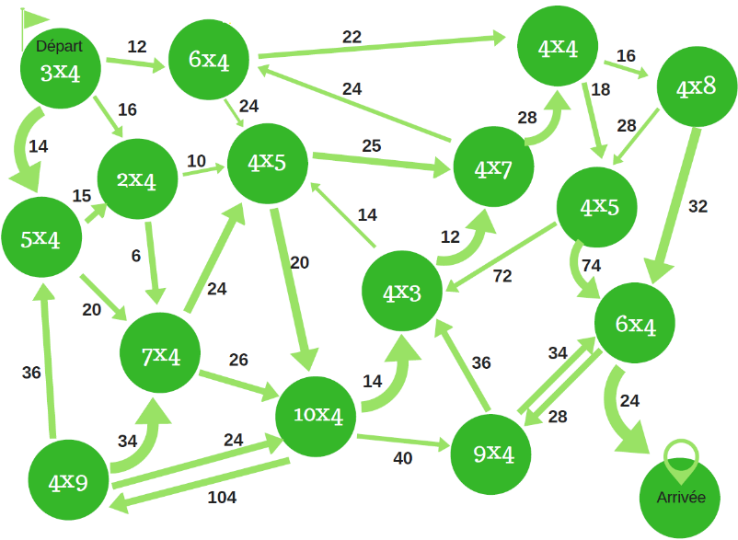

Calcul automatisé :

**6** = 3 x 2 7 x 5 = **35** 6 x 8 = **48**  **28** = 4 x 7

5 x 3 = **15** 4 x 6 = **24** 4 x 4 = **16** 8 x 10 = **80**

6 x 6 = **36**  **27** = 3 x 9 10 x 2 = **20** 6 x 3 = **18**

4 x 8 =**32** 8 x 7 = **56** **27** = 9 x 3 **0** = 0 x 5

**7** = 1 x 7 7 x 6 = **42** 6 x 4 = **24** 5 x 9 = **45**

Problème : En calcul, Romain a posé 5 séries de 4 divisions. Combien Romain a-t-il posé de divisions en tout ?

**En tout, Romain a posé 20 divisions.**

Calcul réfléchi : Les résultats de la table de 8 sont dans les tables de **2** et de **4**

Le labyrinthe de la table de 8 : Trace l’itinéraire du départ à l’arrivée en passant uniquement par les résultats se trouvant dans la table de 8.

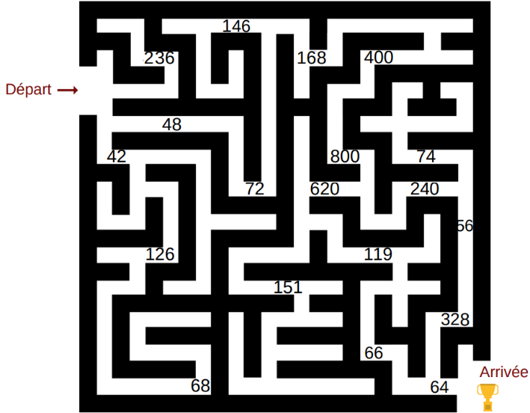

Problème : Pour cette année, Célia a acheté 3 boîtes de 8 crayons de couleurs. Combien Célia a-t-elle de crayons de couleurs ?

**Célia a 24 crayons de couleurs.**

Clap : 9 x 4, 6 x 8, 7 x 4, 4 x 6, 8 x 5 🡺 **36, 48, 28, 24, 40**

8h55 : Calcul mental CM2

Obj : Revoir les tables de 1 à 10 Leçon CM4

Echauffement : Le chemin de la table de 4

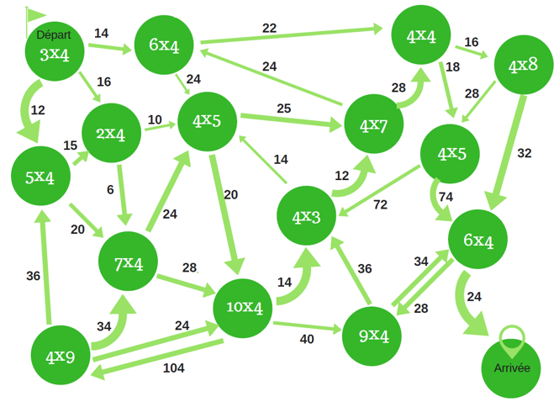

Calcul automatisé :

4 x 8 =**32** 8 x 7 = **56** **27** = 9 x 3 **0** = 0 x 5

**6** = 3 x 2 7 x 5 = **35** 6 x 8 = **48**  **28** = 4 x 7

6 x 6 = **36**  **27** = 3 x 9 10 x 2 = **20** 6 x 3 = **18**

**7** = 1 x 7 7 x 6 = **42** 6 x 4 = **24** 5 x 9 = **45**

5 x 3 = **15** 4 x 6 = **24** 4 x 4 = **16** 8 x 10 = **80**

Problème : Mercredi après-midi, Addam a écouté 4 chansons de 4 minutes. Combien de temps Addam a-t-il passé à écouter de la musique ?

**Addam a passé 16 minutes à écouter de la musique.**

Calcul réfléchi : Les résultats de la table de 8 sont dans les tables de **2** et de **4**

Le labyrinthe de la table de 8 : Trace l’itinéraire du départ à l’arrivée en passant uniquement par les résultats se trouvant dans la table de 8.

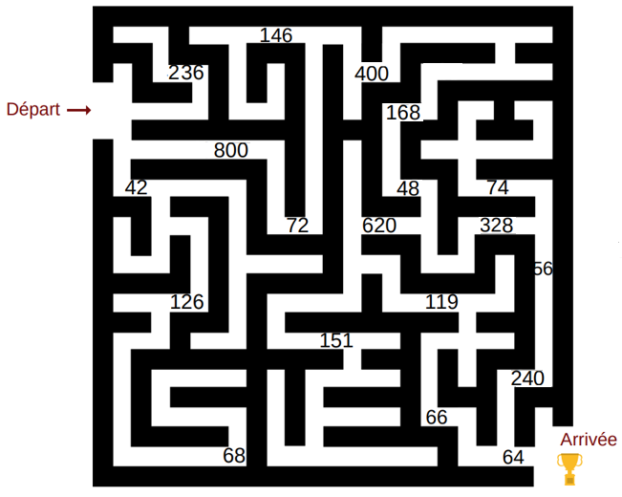

Problème : Nesma collectionne les images de chats. Pour l’instant, elle a rempli 5 lignes de 8 images. Combien Nesma a-t-elle d’images en tout ?

**En tout, Nesma a 40 images.**

Clap : 6 x 8, 7 x 4, 9 x 4, 4 x 6, 8 x 5 🡺 **48, 28, 36, 24, 40**

9h10 : Calcul en ligne CM2

Fais les additions simples de fraction Leçon CL5

1 + 2 = **5**

3  **3**

3 + 1 = **13**

4 **4**

5 + 2 = **9**

2 **2**

2 + 3 = **11**

4 **4**

2 + 3 = **17**

5 **5**

9h10 : Calcul en ligne CM1

Recopie et décompose chaque nombre des deux façons (additive et multiplicative),

comme dans l’exemple. Leçon CL1

Exemple : 36 502 = 30 000 + 6 000 + 500 + 2

= (3 x 10 000) + (6 x 1 000) + (5 x 100) + 2

26 503 = **20 000 + 6 000 + 500 + 3**

**= (2 x 10 000) + (6 x 1 000) + (5 x 100) + 3**

500 847 = **500 000 + 800 + 40 + 7**

**= (5 x 100 000) + (8 x 100) + (4 x 10) + 7**

80 203 = **80 000 + 200 + 3**

**= (8 x 10 000) + (2 x 100) + 3**

9h15 : Ecrire un nombre

CM1 : Ecrire en nombre 2 346, 76 567, 549

CM2 : Ecrire en fraction 1/3, 3/4, 5/10

9h20 : Dictée + Analyse de phrase

Obj : Trouver le sujet et le verbe.

CM1 : Le détroit est un passage. (déclarative)

Le détroit est un passage.

CM2 : Le berger aime ses brebis. (déclarative)

Le berger aime ses brebis.

9h30 : Apprendre à écrire des mots courants/des mots invariables CM1/CM2

CM1 : rapidement, un jugement, la gratitude, rapide, admirable, une réserve/avec, derrière, devant

CM2 : une hirondelle, la foire, le bœuf, mordre, une mélodie, également/bientôt, dans

9h35 : Anglais CM1/CM2

Monday 8th September Revoir les mots de vendredi : What’s your name ? My name is …, Where do you live ? I live in …, nut : noix, Are you nuts ? Tu es fou

Voir U1 séance 3 année 2 : My family

10h15 : Mathématiques

Obj : Connaître les fractions, comparer et ranger les fractions, additionner et soustraire les fractions

Compagnon Maths

Situation problème p 33 + J’applique p 34 + Je m’entraine avec aide 1,2 p 34, 3 p 35

Leçons N6/N7/N8

10h15 : Mathématiques

Obj : Savoir décomposer les grands nombres. Savoir comparer, ranger, encadrer les grands nombres

Compagnon maths

Situation problème p 17 + J’applique p 18 + Je m’entraine avec aide 1,2 p 18, 3 p 19

Leçons N3/N4

10h30 : RECREATION

10h45 : Histoire

Voir H2 séance 2 : Au temps des grands chasseurs : *La grotte de Lascaux, il y a près de 20 000 ans*.

11h45 : REPAS

13h30 : Ecriture rapide CM1/CM2

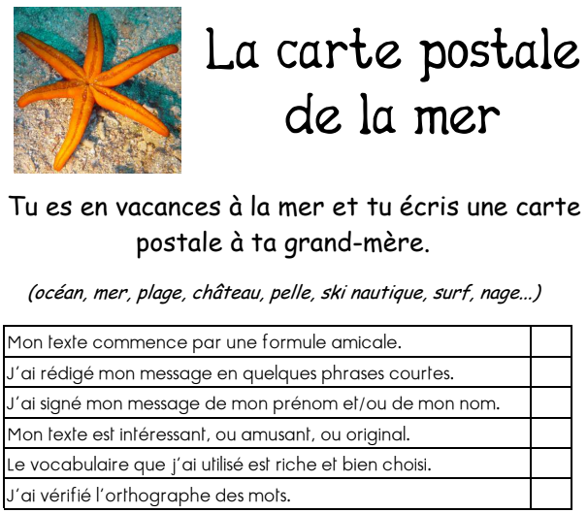

13h40 : Lecture rapide CM1/CM2

Relie d’un trait, le plus vite possible, chaque début de phrase à la fin qui lui convient le mieux.

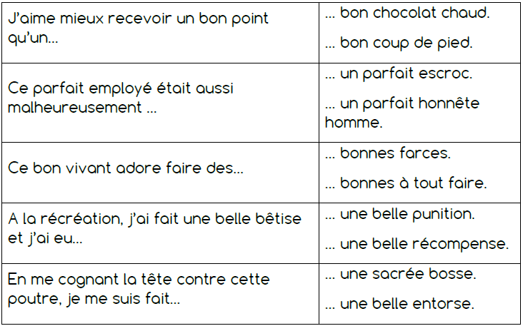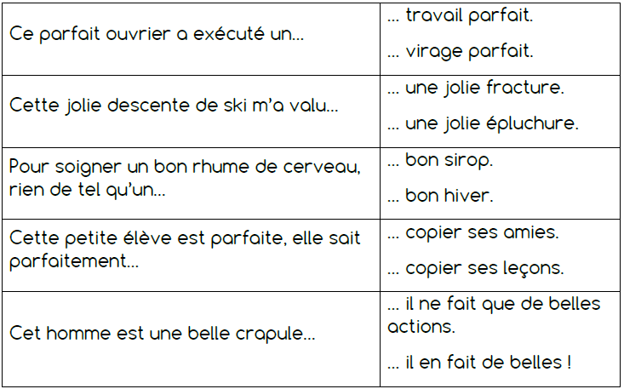

13h45 : Je lis, je comprends CM1/CM2

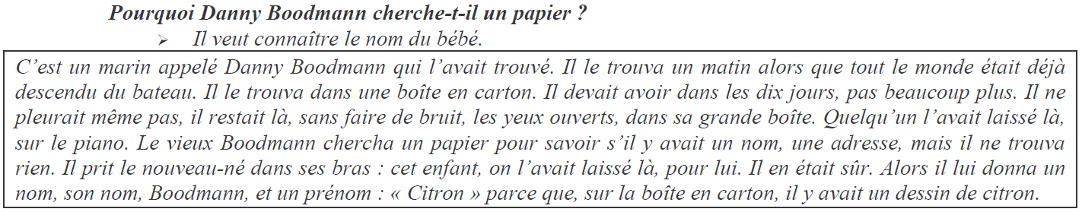

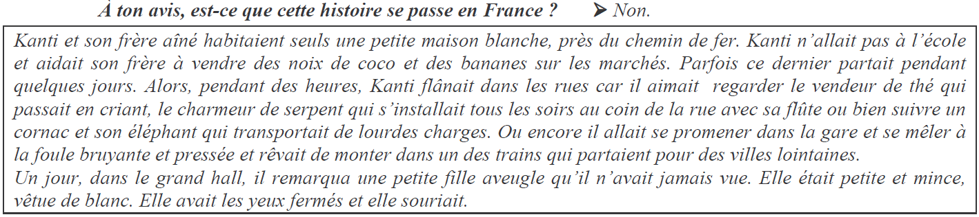

13h50: Conjugaison

Obj : Savoir identifier le verbe en changeant son temps

Observation réfléchie de la langue française (La balle aux mots)

Exercices 1,2,3 p 20

Leçon C2

13h50: Conjugaison

Obj : Comprendre qui parle dans un dialogue

Exercices découverte + 1,2,3,4

Leçon C1

14h35 : Mathématiques suite

Obj : Connaître les fractions, comparer et ranger les fractions, additionner et soustraire les fractions

Compagnon Maths

Situation problème p 33 + J’applique p 34 + Je m’entraine avec aide 1,2 p 34, 3 p 35

Leçons N6/N7/N8

14h35 : Mathématiques suite

Obj : Savoir décomposer les grands nombres. Savoir comparer, ranger, encadrer les grands nombres

Compagnon maths

Situation problème p 17 + J’applique p 18 + Je m’entraine avec aide 1,2 p 18, 3 p 19

Leçons N3/N4

14h55 : Atelier contrat de travail

Obj : Travail en autonomie

Divers travaux à réaliser en autonomie.

14h55: Atelier contrat de travail

Obj : Travail en autonomie

Divers travaux à réaliser en autonomie.

15h20 : Ecriture des devoirs

Pour lundi 15 septembre :

Conjugaison : Lire C1 (CM1), C2 (CM2)

Histoire : Apprendre H2 (CM1/CM2)

Pour mardi 9 septembre :

Mathématiques : Lire N3/N4 (CM1), N6/N7/N8 (CM2)

Pour jeudi 11 septembre :

Anglais : Apprendre U1 leçon 3 (CM1/CM2)

15h30 : RECREATION

15h45 : E.P.S

Obj : Apprendre à mesurer ses efforts, Apprendre à réguler sa course (l’endurance n’est pas une course de vitesse), Améliorer sa performance en temps.

Activité d’athlétisme : endurance, saut, lancé (sur parcours)